4.28新龙小一班今日动态
一、来园情况
今天来园22名幼儿，进入教室能放好物品和他人打招呼的小朋友是：赵翊帆、陆钦瀚、韩凯风、罗恩哲、吕秦川、刘然诺、高翊桐、谢意增、周佳毅、曹李安、王启轩、李依恬、楚慕凡、许米诺、黄馨宁、仇思诺、万佳妮、高依诺、赵诺一、杜妍汐、李雨佳、赵伊凡。

二、区域活动
能自选区域并认真游戏的小朋友是：赵翊帆、陆钦瀚、韩凯风、罗恩哲、吕秦川、刘然诺、高翊桐、谢意增、周佳毅、曹李安、王启轩、李依恬、楚慕凡、许米诺、黄馨宁、仇思诺、万佳妮、高依诺、赵诺一、杜妍汐、李雨佳、赵伊凡。
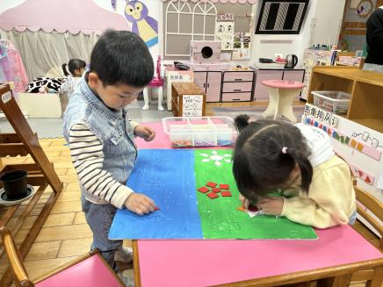 | 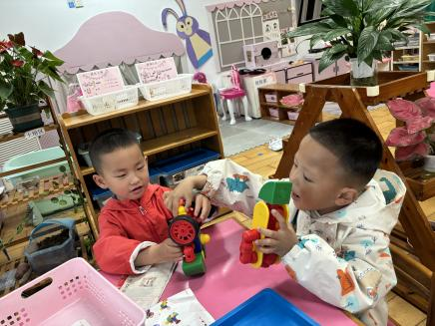 | 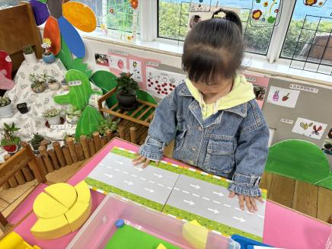
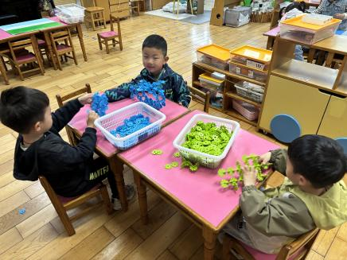 | 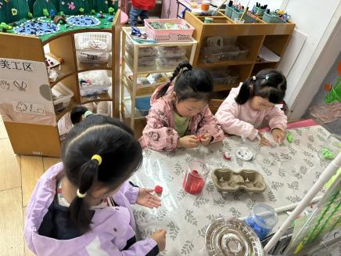 | 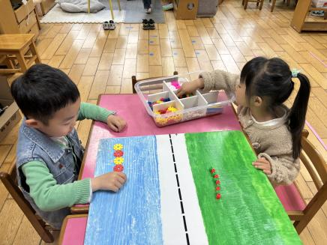

- 集体活动《谈话：巧手节》
五月巧手节是一个谈话活动，谈话的内容是关于巧手节如何去开展，根据幼儿的兴趣和需要去开展活动。首先，引导幼儿谈一谈什么是巧手节，唤醒幼儿的经验。然后，引导幼儿谈一谈巧手节可以做什么，激发幼儿探索的兴趣。开展本次活动，教师需要进行活动实录，将幼儿的话记录下来。
小班幼儿已经接触过了许多谈话活动，他们对感兴趣的话题可以产生讨论的欲望，但是有的孩子没有良好的倾听习惯，有的不大愿意在集体面前用简短的语句表达意见。他们虽然已经有谈话活动的前期经验，但是在活动中的，需要老师引导幼儿大声大胆地说出自己的想法。还有就是，小班幼儿对于巧手节还不了解，老师应该提供经验支持。
能在集体面前大方地用自己的语言表达意见，并学习养成倾听的好习惯的小朋友是：赵翊帆、陆钦瀚、韩凯风、罗恩哲、吕秦川、刘然诺、高翊桐、谢意增、周佳毅、曹李安、王启轩、李依恬、楚慕凡、许米诺、黄馨宁、仇思诺、万佳妮、高依诺、赵诺一、杜妍汐、李雨佳、赵伊凡。
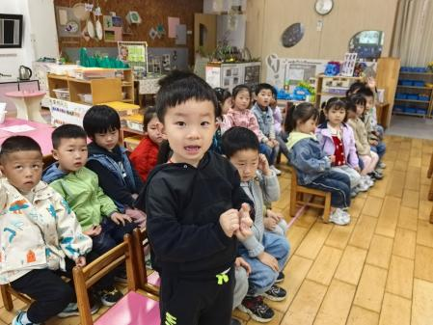 | 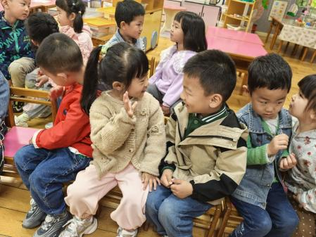 | 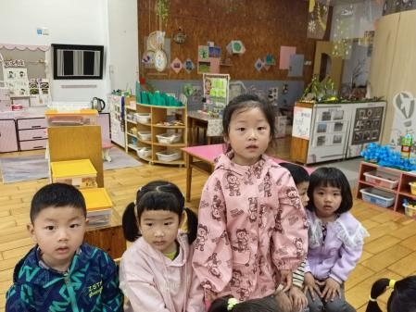
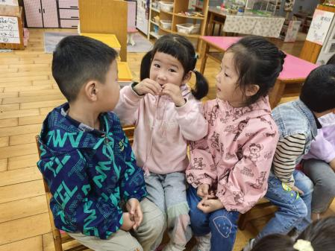 | 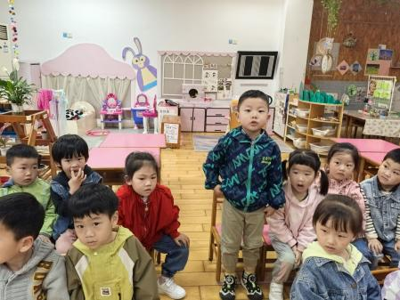 | 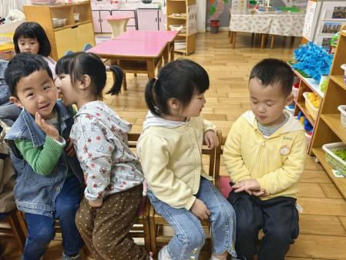

四、请您关注
今天下雨，大家来离园途中注意安全！

